УДК: 616-006/-009
Федорова Олена Анатоліївна
кандидат медичних наук, асистент кафедри судової медицини та медичного права
Національний медичний університет імені О.О. Богомольця,Україна

ТЕЗИГРАФІЧНІ ПОКАЗНИКИ ІІІ СТАДІЇ ЗЛОЯКІСНИХ НОВОУТВОРЕНЬ ЛОР-ОРГАНІВ

Анотація. В статті наведені результати комплексного тезиграфічного дослідження екстрактів слини 19 здорових осіб та 49 пацієнтів, хворих на рак ЛОР-органів. Тезиграфічний метод досліджень лише почав впроваджуватись в практику судово-медичних експертів, через це досі діагностичні можливості встановлення онкопроцесу у живих осіб ще не були вивчені. Однак, зміни тезиграфічних показників в тезиграмах тканинних екстрактів внутрішніх органів та крові з синусів твердої мозкової оболонки в секційному матеріалі в разі наявності злоякісного онкопроцесу показали їх діагностичну ефективність. Через це, дане дослідження було потенційно перспективним. На підготовчому етапі було визначено об’єкт дослідження – екстракт слини, який легко та швидко кристалізується під час класичної тезиграфії. Надалі було проведено порівняльний тезиграфічний аналіз екстрактів слини в групі здорових осіб та виявлено типовий вид кристалізації та типовий набір діагностичних ознак з попереднім вивченням клінічних та лабораторних даних з історій хвороб пацієнтів. Всі клінічні діагнози ЗН були підтверджені результатами гістологічних досліджень. На наступному етапі відбулось вивчення тезиграм осіб, хворих на ІІІ стадію ЗН ЛОР-органів. В результаті проведеного аналізу було встановлено, що ІІІ клінічній стадії раку притаманний набір певних наочних тезиграфічних показників, які в комплексі можуть використовуватись, як візуальні онкомаркери, під час проведення попередньої швидкої діагностики ЗН.
Ключові слова: тезиграфія, тезиграфічні показники, тезиграфічні онкомаркери.
Вступ. Судово-медичні експерти, лікарі – патологоанатоми та профільні спеціалісти в повсякденній практиці нерідко працюють з онкохворими особами. Через це, діагностика злоякісних новоутворень (ЗН) вимагає постійного поліпшення та скорочення терміну. Однак, навіть, проведення звичайних аналізів крові та сечі вимагає значного часу, через що пацієнт може отримати результати аналізів лише на наступний день. Сучасна лабораторна діагностика володіє цілим арсеналом досліджень крові на наявність онкомаркерів, які коштують, за прайсами недержавних лабораторій, від 25 у. о. (онкомаркери підшлункової залози СА 50/9034) до 152 у. о. (на наявність гепато-целюлярної карциноми (AFP; DCP)/9360). При цьому, деякі дослідження проводяться за кордоном, що ще більш уповільнює їх виконання[1]. До того ж, за словами фахівців, «використання онкомаркерів для вірогідного виявлення раку не довело своєї ефективності в жодному дослідженні, через що не можуть бути рекомендовані для первинної діагностики онкозахворювань» [2].
Тому, об’єктивна лабораторна діагностика раку потребує постійного оновлення. Наразі, для потреб пацієнтів та спеціалістів існує потреба в нагальній розробці швидкої та легкої у виконанні, бюджетної за собівартістю, лабораторної методики встановлення ознак ЗН, яка б могла в подальшому використовуватись для скрініг-діагностики населення.
Актуальність і новизна. Нещодавно, у вітчизняній судово-медичній практиці почалось застосування нового для неї - кристалографічного, а саме – тезиграфічного методу діагностики. Оскільки цей метод вже давно довів свою ефективність в практиці багатьох клінічних галузей, ми вирішили перевірити його можливості в діагностиці ІІІ стадії ЗН ЛОР-органів.
Матеріали і методи. В роботі використовувались кристаломорфологічний (тезиграфічний) метод встановлення візуальних онкомаркерів ЗН, порівняльний та аналітичний методи.
Результати та обговорення. На попередньому етапі роботи спочатку було встановлено, що: 1). найкращим методом попередньої діагностики раку може виявитись тезиграфічний метод, оскільки ініційований кристалогенез чітко та швидко реагує на щонайменші фізико-хімічні зміни, які відбуваються в організмі, ще на до клінічному етапі [3, с. 921, 923]; 2). найкращим чином для діагностики онкопроцесів з біорідин тіла людини підходить слина, оскільки легко та швидко кристалізується [4, с. 122-123]; 3). при проведенні тезиграфії екстрактів слини здорових осіб та хворих на рак, в отриманих тезиграмах спостерігались наочні відмінності [5, с. 1293-1296], що давало змогу припустити робочу версію стосовно можливості використання отриманих тезиграфічних показників в якості онкомаркерів.
На наступному етапі всього було проаналізовано об’єктивні клінічні дані та дані патогістологічного дослідження 49 пацієнтів відділення онкопатолії ЛОР-органів та 69 первинних зразків тезиграм екстрактів слини, вилучених у здорових та хворих на рак (Cr) осіб, а також 547 окремих показових фрагментів тезиграм, й 284 світлини тезиграм на білому та чорному тлі. Пацієнтів з діагностовано ІІІ стадією ЗН серед даної вибірки було 16 осіб.
На першому етапі був встановлений звичайний тип кристалізації екстракту слини здорової людини (рис.1) та види кристалізації в тезиграмах онкохворих осіб з ІІІ стадією ЗН. Діагностичні ознаки тезиграми екстракту слини в нормі наведені у рис.2.
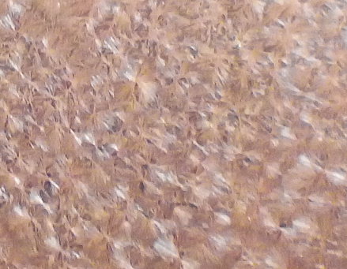
Рис. 1. Загальний вид кристалізації екстракту слини здорової особи в нормі
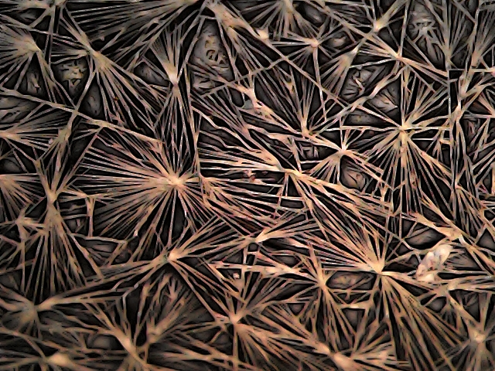 | морфологічна однорідність;  дифузний ріст;  відсутні ознаки симетрії;  велика кількість центрів;  багато - кутниково-дендритно-секторальна форма;  ріст кристалів у горизонтальній площині;  тьмяні;  є дендрити 1-го порядку;  відсутня повторна кристалізація;  наявна поодинока деформація кристалів;  вираженість деформацій - помірна в поодиноких кристалах);  поломки кристалів відсутні
Рис.2. Візуальні тезиграфічні показники кристалізації в типовій тезиграмі здорової особи

Отже, спочатку виявилось, що в нормі, в тезиграмах екстрактів слини діагностичними є наступні показники (табл. 1).
На другому етапі проводилось порівняння отриманих тезиграм. Отже, в отриманих тезиграмах хворих осіб спостеріглись такі якісні тезиграфічні показники, як: переважно велика кількість центрів кристалізації; присутність переважно секторально-дендритних центрів кристалізації; ріст первинних дендритів у горизонтальній площині, поява росту вертикальній та під гострим кутом (рис. 3-а); формування дендритів 2-го порядку, пухнастість центрів; тьмяність кристалів; хвиляста деформація протягом первинних дендритів (рис. 3-б); явища дискомплексації кристалізації; вогнища повторної кристалізації (рис.3-в); руйнування центрів кристалізації(рис.3-г), поява аморфних мас (рис. 3-д).
Окрім того, в межах даної вибірки, тезиграми різнились між собою за такими ознаками, як: морфологічна однорідність або неоднорідність кристалізаційного малюнку; поява непрямолінійних форм кристалів; поява колоній кристалів; наявність або відсутність вільного простору. В зв’язку з тим, що було виявлено 4 типи кристалізації при ІІІ стадії ЗН ЛОР-органів, також було складено узагальнену сукупність тезиграфічних ознак, притаманну ІІІ стадії злоякісного онкопроцесу. Результати порівняльного аналізу тезиграм хворих на рак ІІІ стадії та здорових осіб наведено у табл.2.
Таблиця 1
Характеристика діагностичних ознак, притаманних тезиграмі екстракту слини здорової особи
№  ознаки | Характеристика ознак | Характеристика різновидів | Кількість  випадків | %
І | Особливості  морфологічної однорідності рисунку | морфологічна  однорідність рисунка | 16 | 84,21
І | Особливості  морфологічної однорідності рисунку | неоднорідність | 3 | 15,78
ІІ | Характер розміщення рисунку | дифузний | 19 | 100
ІІ | Характер розміщення рисунку | проспективний | - | -
ІІ | Характер розміщення рисунку | зональний | - | -
ІІІ | Ознаки симетрії | наявність | -
ІІІ | Ознаки симетрії | відсутність | 19 | 100
ІV | Кількість центрів | Багато (60-100) | 19 | 100
ІV | Кількість центрів | середня кількість (30-60) | - | -
ІV | Кількість центрів | мала (до 30) | - | -
V | Форма кристалів | секторальна | 19 | 100
V | Форма кристалів | багатокутникова | 16 | 84,21
V | Форма кристалів | дендритна | 19 | 100
V | Форма кристалів | сніжинкова | - | -
V | Форма кристалів | кущова | - | -
V | Форма кристалів | Інша (хрестоподібна) | 3 | 15,78
VІ | Ріст кристалів | в горизонтальній площині | 19 | 100
VІ | Ріст кристалів | в вертикальній | - | -
VІ | Ріст кристалів | під кутом | -
VІІ | Прозорість кристалів | прозорий | -
VІІ | Прозорість кристалів | напівпрозорий | -
VІІ | Прозорість кристалів | тьмяний | 19 | 81,25
VІІІ | Дендрити | первинні  2-го порядку | 19  - | 100
ІХ | Повторна кристалізація | наявна | -
ІХ | Повторна кристалізація | відсутня | 19 | 100
Х | Наявність деформацій кристалів в площинах  росту | в горизонтальній площині | -
Х | Наявність деформацій кристалів в площинах  росту | в вертикальній | -
Х | Наявність деформацій кристалів в площинах  росту | під кутом до площин
ХІ | Вираженість деформацій | Хвилеподібна в кінцях | 4 | 21
ХІ | Вираженість деформацій | Хвиляста по всій довжині | 1 | 5,2
ХІ | Вираженість деформацій | Звивиста | -
ХІІ | Наявність поломок кристалів,  їх рештки | Наявні поломки кристалів | -

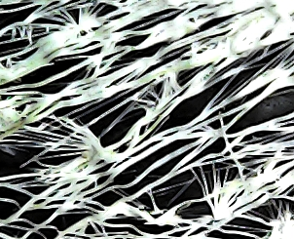 |  | 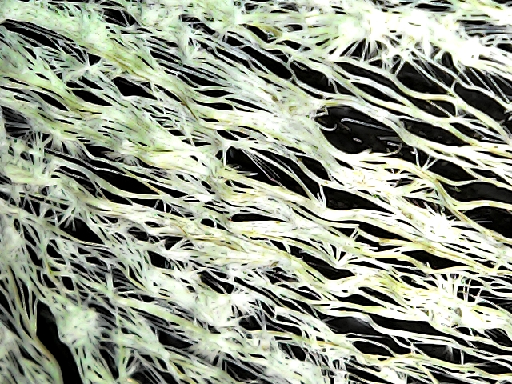
а |  | б
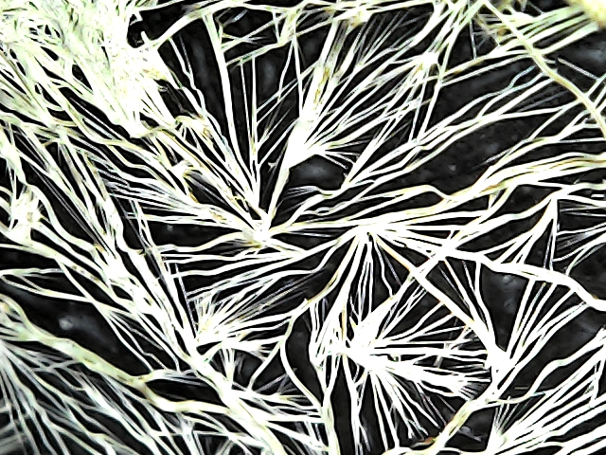 |  | 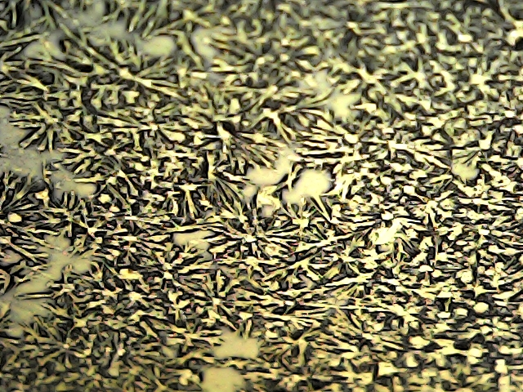
в |  | г
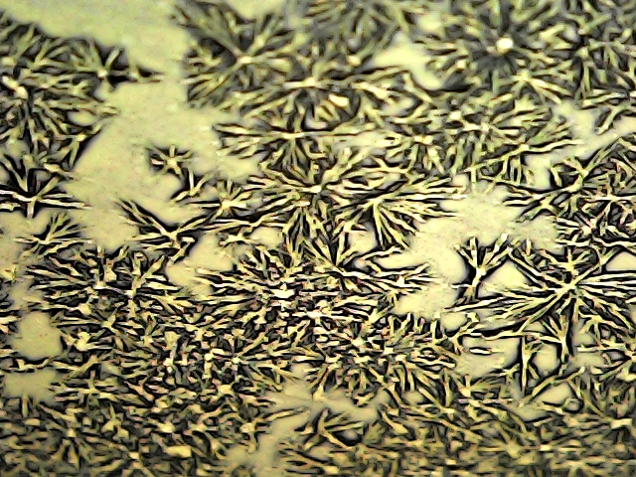
д

Рис.3. Новоутворені тезиграфічні показники в тезиграмах хворих на рак ІІІ стадії: а - поява росту у вертикальній площині та під гострим кутом; б - хвиляста деформація протягом первинних дендритів; в - вогнища повторної кристалізації; г – вогнища руйнації кристалізації; д – поява аморфних мас
Таблиця 2
Порівняльна характеристика діагностичних ознак, притаманних тезиграмам хворих на ЗН 3-ої ступені, з ознаками типових тезиграм здорових осіб
№ ознаки | Характеристика ознак | Характеристика різновидів | Типова тезиграма здорової особи |  | Узагальнений вид  тезиграми ІІІ  стадії ЗН
№ ознаки | Характеристика ознак | Характеристика різновидів | Кількість | % | Кількість | %
І | Особливості  морфологічної однорідності рисунку | морфологічна  однорідність рисунка | 16 | 84,21 | 3 | 18,75
І | Особливості  морфологічної однорідності рисунку | неоднорідність | 3 | 15,78 | 13 | 81,25
ІІ | Характер розміщення рисунку | дифузний | 19 | 100 | 8 | 50
ІІ | Характер розміщення рисунку | проспективний | - | - | 6 |  | 38
ІІ | Характер розміщення рисунку | зональний | - | - | 2 |  | 12
ІІІ | Ознаки симетрії | наявність | - | - | 3 | 18,75
ІІІ | Ознаки симетрії | відсутність | 19 | 100 | 13 | 81,25
ІV | Кількість центрів | Багато (60-100) | 19 | 100 | 9 | 56,25
ІV | Кількість центрів | середня кількість (30-60) | - | - | 4 | 25
ІV | Кількість центрів | мала (до 30) | - | - | 2 | 12,5
V | Форма кристалів | секторальна | 19 | 100 | 10 | 62,5
V | Форма кристалів | багатокутникова | 16 | 84,21 | 3 | 18,75
V | Форма кристалів | дендритна | 19 | 100 | 6 | 37,5
V | Форма кристалів | сніжинкова | - | - | 3 | 18,75
V | Форма кристалів | кущова | - | - | 5 | 31,25
V | Форма кристалів | Інша (хрестоподібна) | 3 | 15,78 | 2 | 12,5
VІ | Ріст кристалів | в горизонтальній площині | 19 | 100 | 14 | 87,5
VІ | Ріст кристалів | в вертикальній | - | - | 6 | 37,5
VІ | Ріст кристалів | під кутом | - |  | 2 | 12,5
VІІ | Прозорість кристалів | прозорий | - |  | -
VІІ | Прозорість кристалів | напівпрозорий | - |  | 3 | 18,75
VІІ | Прозорість кристалів | тьмяний | 19 | 81,25 | 13 | 81,25
VІІІ | Дендрити | первинні  2-го порядку | 19  - | 100 | 14  9 | 87,5  56,25
ІХ | Повторна кристалізація | наявна | - |  | 10 | 62,5
ІХ | Повторна кристалізація | відсутня | 19 | 100 | 6 | 37,5
Х | Наявність деформацій кристалів в площинах  росту | в горизонтальній площині | - |  | 1 | 6,25
Х | Наявність деформацій кристалів в площинах  росту | в вертикальній | - |  | 8 | 50
Х | Наявність деформацій кристалів в площинах  росту | під кутом до площин |  |  | -
ХІ | Вираженість деформацій | Хвилеподібна в кінцях | 4 | 21 | 1 | 6,25
ХІ | Вираженість деформацій | Хвиляста по всій довжині | 1 | 5,2 | 10 | 62,5
ХІІ | Наявність поломок  кристалів, рештки їх | Наявні поломки кристалів | - |  | 2 | 12,5
Отже, з наведеної таблиці та діаграми на рис.4., в 25 різновидах основних тезиграфічних показників убачаються наочні якісні візуальні відмінності між такими в нормі та у хворих осіб, а також поява нових різновидів, відсутніх в нормі, що може з високою вірогідністю свідчити про наявність у пацієнта ІІІ стадії злоякісного онкопроцесу ЛОР-органів, оскільки у всіх випадках діагнози ЗН були підтверджені результатами патогістологічних досліджень.

Рис. 4. Відмінності різновидів основних тезиграфічних показників в нормі та у хворих на ЗН ІІІ стадії: стовпець 1 – в нормі; стовпець 2 – у хворих

Окрім вищезазначеного, слід зауважити, що деякі окремі тезиграфічні ознаки, наприклад, як незначна хвилястість в кінцях первинних дендритів може бути не лише тезиграфічним онкомаркером, а й візуальною ознакою втомленого стану організму, а певна сукупність кількох вказаних ознак – вказувати на наявність менструальної кровотечі у жінок репродуктивного віку. Через це, по-перше, в кожному випадку застосування тезиграфічного дослідження екстракту слини у пацієнтки, слід утримуватись від його проведення під час останніх днів менструального циклу; по-друге, в якості онкомаркерів раку ЛОР-органів необхідно оцінювати під час аналізу не лише окремі ознаки, а й весь комплекс діагностичних показників.
Висновки
- В результаті проведеного порівняльного комплексного тезиграфічного дослідження екстрактів слини здорових осіб та хворих на рак ЛОР-органів (без метастазів), було виявлено, що тезиграфічний аналіз екстрактів слини може ефективно використовуватись для швидкої попередньої діагностики на наявність тезиграфічних ознак ІІІ стадії злоякісного новоутворення;
- ІІІ клінічній стадії в тезиграмах хворих притаманні щонайменше 25 відмінних тезиграфічних ознак, які можуть слугувати відповідними онкомаркерами злоякісного новоутворення;
- Для уникнення діагностичних помилок, слід проводити оцінювання не лише за окремими отриманими показниками, а в їх комплексі;
- При проведенні аналізу на наявність онкомаркерів у жінок репродуктивного віку, завжди слід уникати проведення дослідження під час менструальної кровотечі.
Список джерел
- Онкологическая панель /[Електронний ресурс ] : доступ до ресурсу: https://www.synevo.ua/ru/tests/4
- Диагностика рака: почему онокмаркеры не работают / [Електронний ресурс ] : доступ до ресурсу: https://www.emcmos.ru/news/diagnostika-raka-pochemu-onkomarkery-ne-rabotayut
- Федорова О.А. Тезиграфія екстрактів слини для встановлення її діагностичних можливостей в судово-медичній практиці / Perspectives of world science and education. Abstracts of the 4th International scientific and practical conference. CPN Publishing Group. Osaka, Japan. 2019. Pp. 919-924. URL: http://sci-conf.com.ua
- Федорова О.А., Кашапова Н.Р. Обгрунтування вибору екстракту слини об’єктом тезиграфічного встановлення онкомаркерів// Priority directions of science development. Abstracts of the 4th International scientific and practical conference. SPC “Sci-conf.com.ua”. Lviv, Ukraine. 2020. Pp. 120-123. URL: http://sci-conf.com.ua.
- Федорова О.А., Кашапова Н.Р., Паламарчук В.В. Тезиграфічні види кристалізації злоякісної онкопатології ЛОР-органів людини. Scientific achievements of modern society. Abstracts of the 6th International scientific and practical conference. Cognum Publishing House. Liverpool, United Kingdom. 2020. Pp. 1290-1297. URL: http://sci-conf.com.ua.

